Samedi 05 Septembre 2020
Nettoyage autour de l’espace Força réal
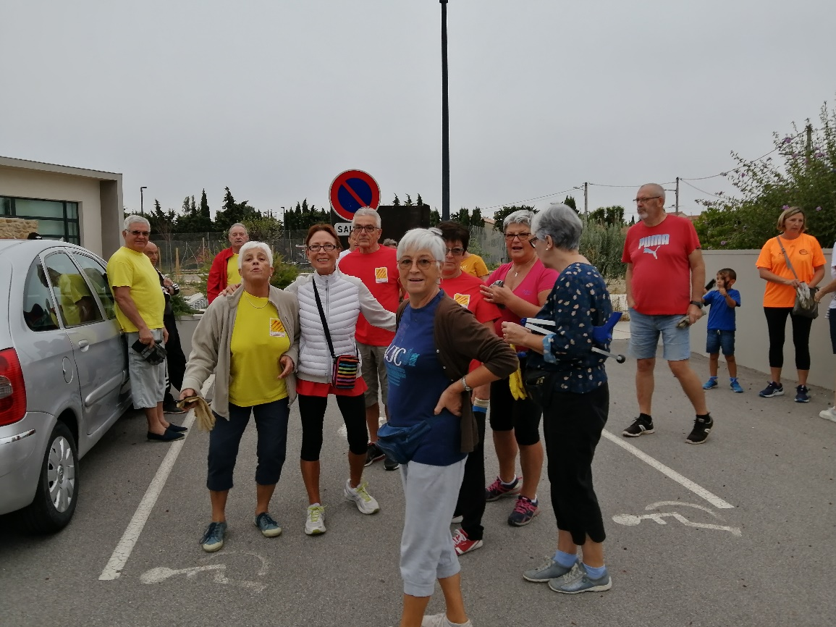

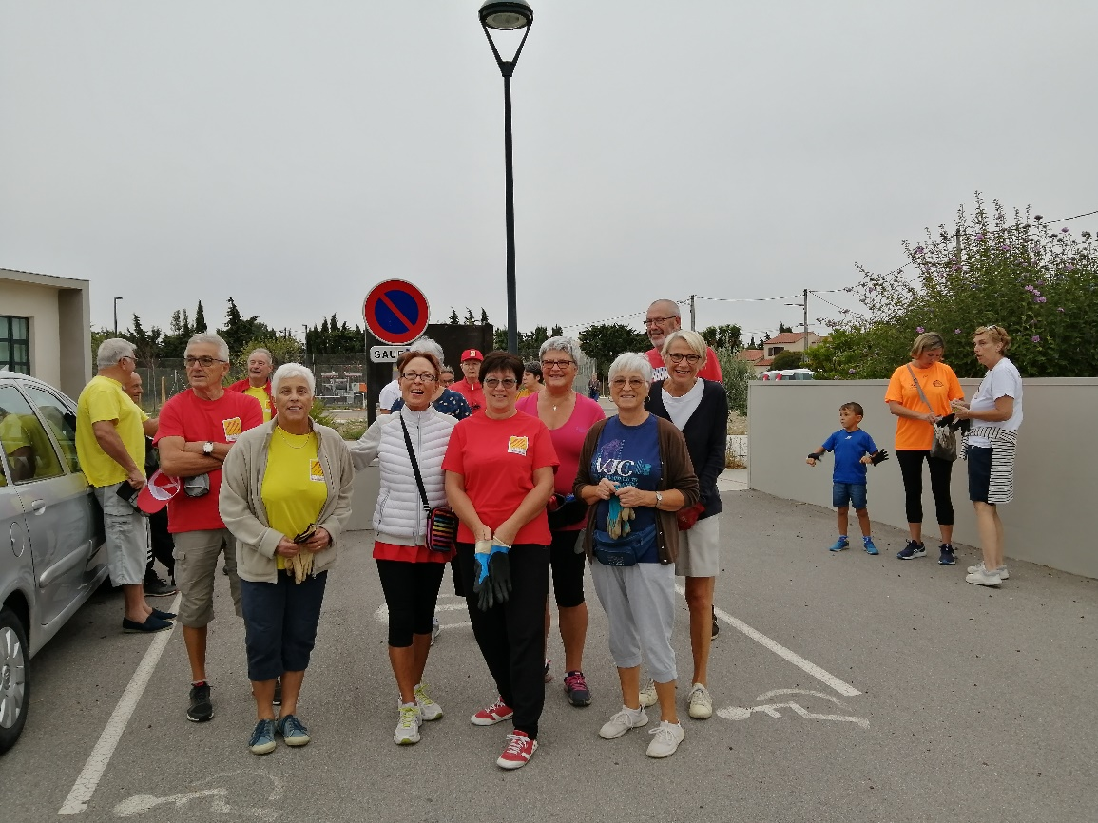

Une partie de l’équipe de bénévoles

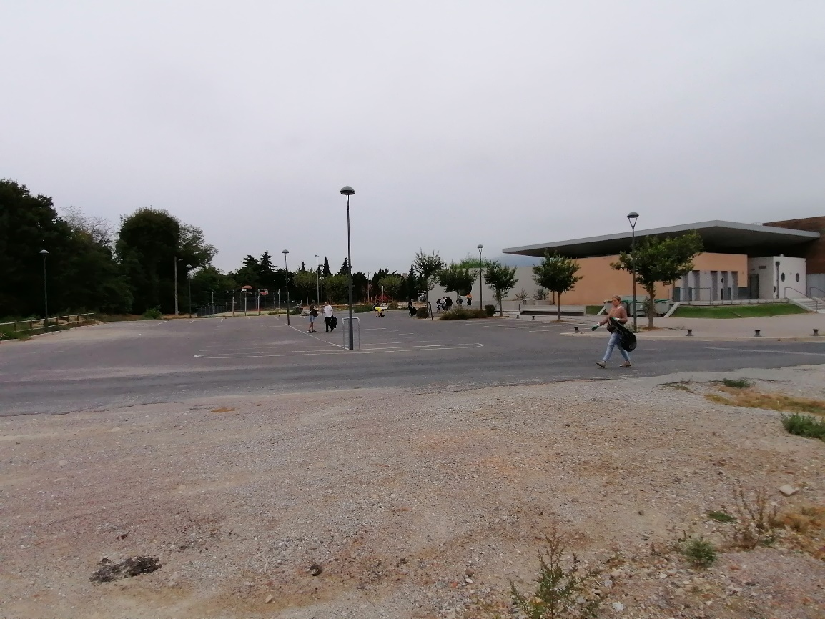

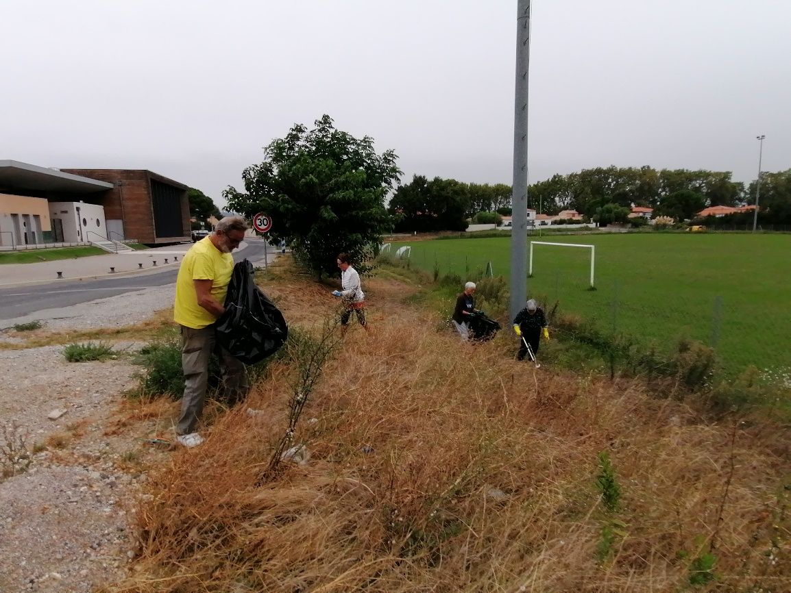

Bénévoles en action

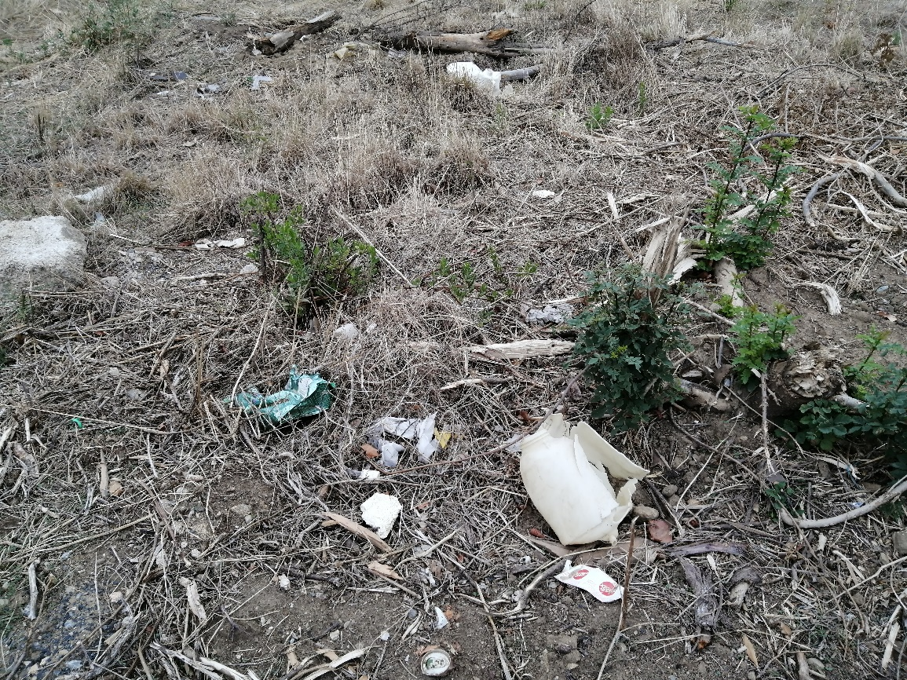

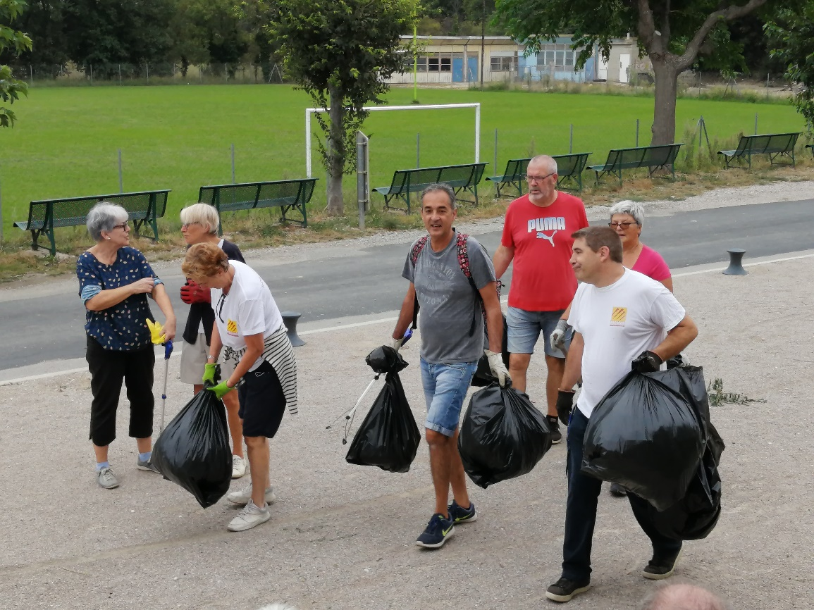

L’homme se doit d’être le gardien de la nature, non son propriétaire.
Philippe St Marc
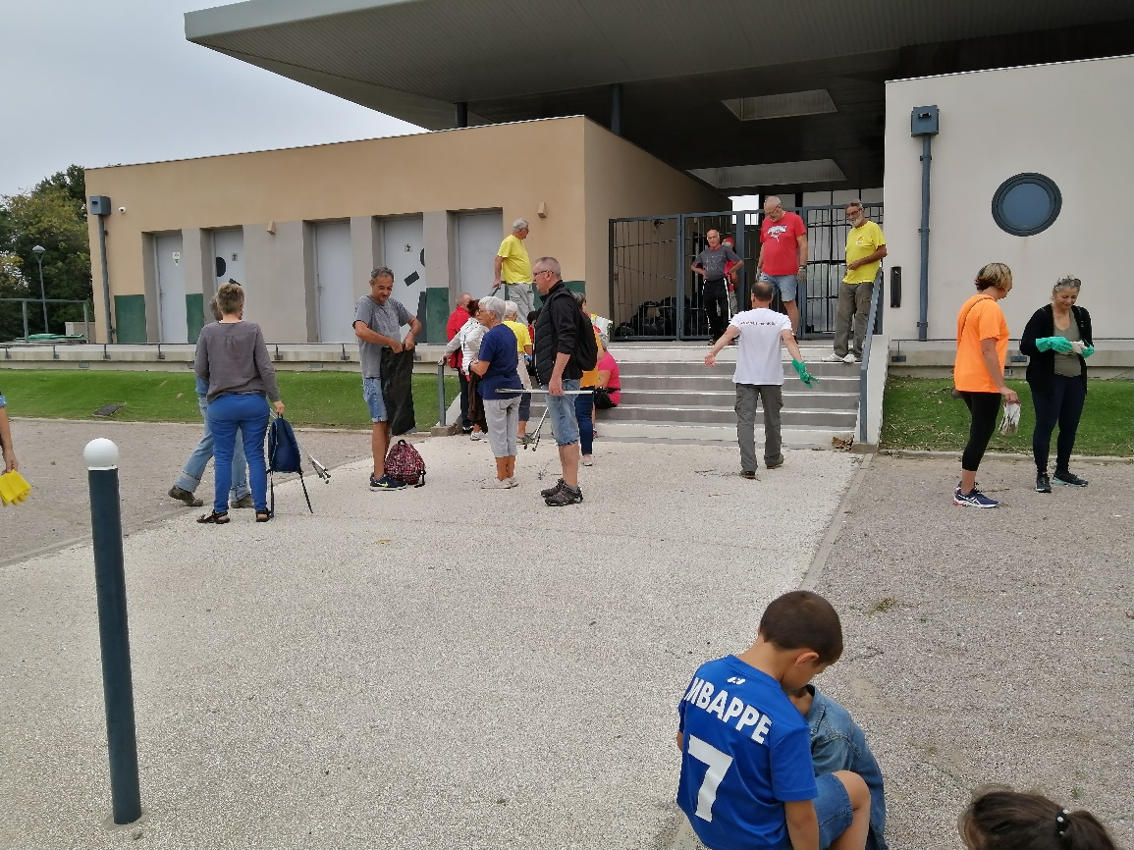

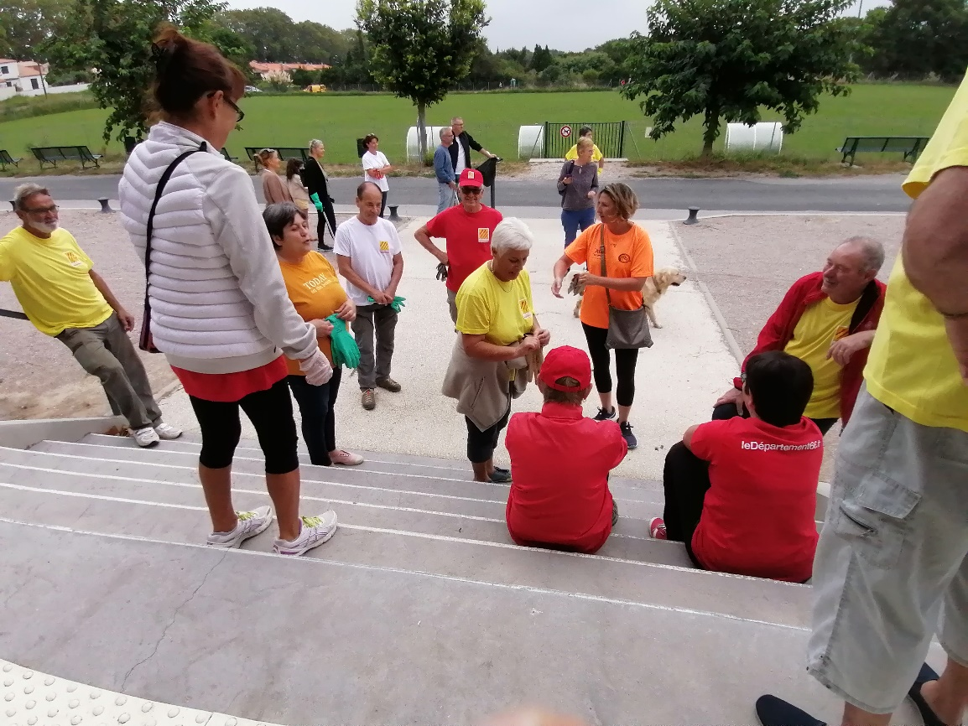

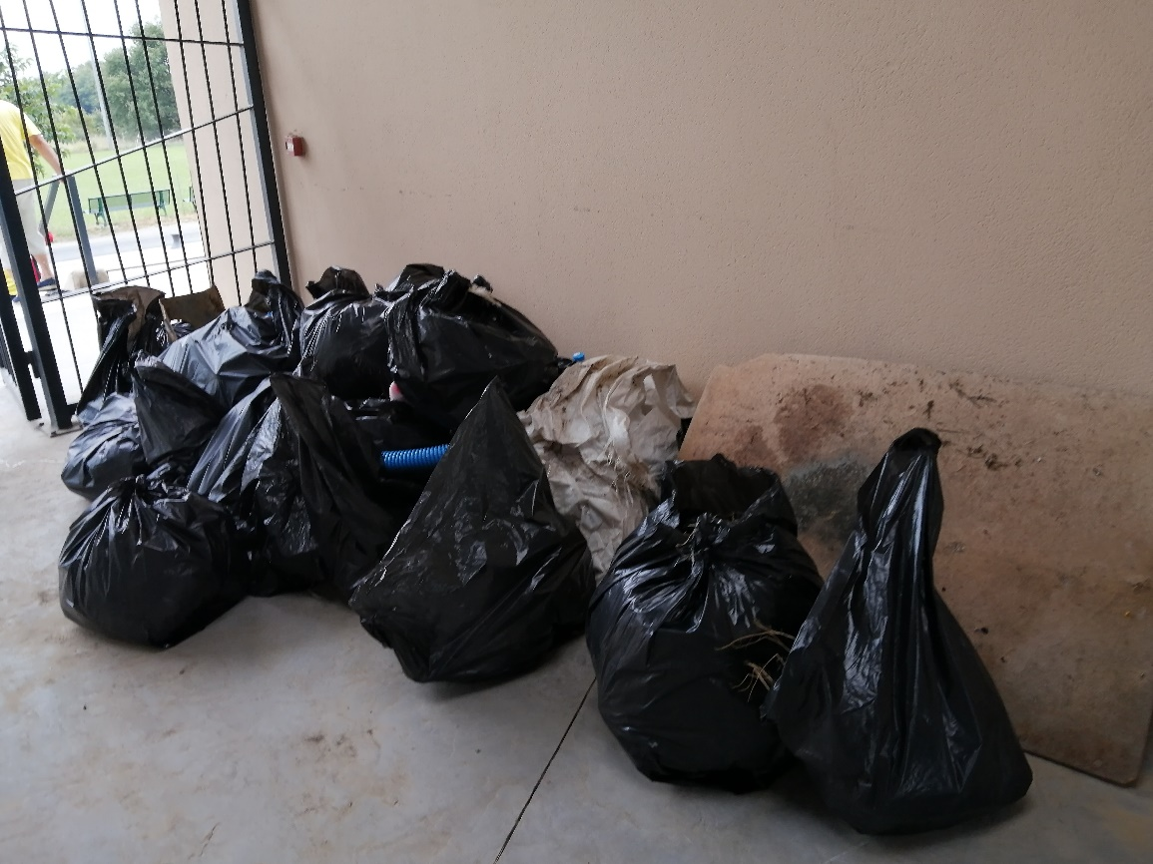
Merci à toutes et à tous les bénévoles pour votre participation, ambiance sympathique à renouveler, voici quelques photos et à très bientôt pour d’autres journées citoyennes

Mieux vaut prendre le changement par la main, avant qu’il nous prenne par la gorge.
Winston Churchill

